NavigationView，导航抽屉，被设计用于应用导航，提供了一种通用的导航方式，体现了设计的一致性。
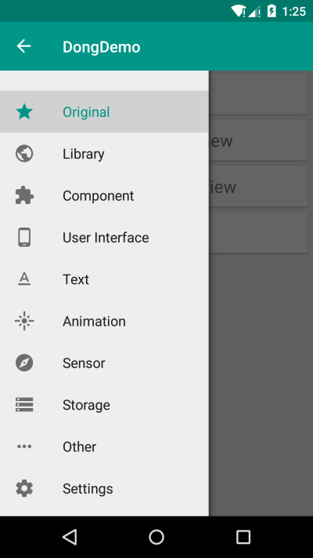
- 在xml完成布局
由于navigation是要隐藏的，肯定不能用简单的线性布局作为基础布局。
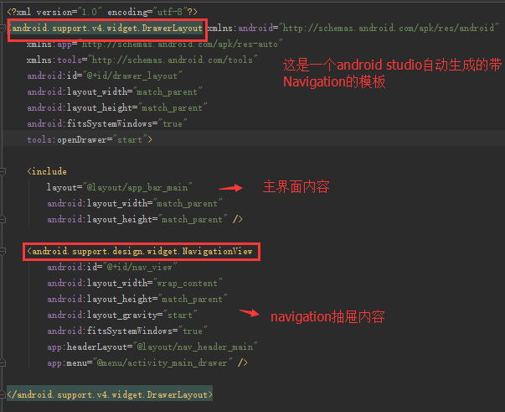
注意其中NavigationView的两个自定义属性
app:headerLayout接收一个layout，作为导航菜单顶部的Header，可选项。
app:menu接收一个menu，作为导航菜单的菜单项，几乎是必选项，不然这个控件就失去意义了。但也可以在运行时动态改变menu属性。
用于NavigationView的典型menu文件，应该是一个可选中菜单项的集合。其中checked="true"的item将会高亮显示，这可以确保用户知道当前选中的菜单项是哪个。
- 在代码中设置监听
navigation.setNavigationItemSelectedListener(new NavigationView.OnNavigationItemSelectedListener() {
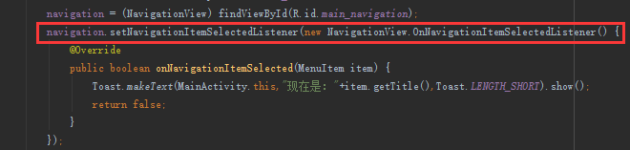

值得注意的是，在一开始建立安卓工程时，就有选择相应的带navigation的模板。不必要自己写。

xmlns:android="http://schemas.android.com/apk/res/android"
xmlns:tools="http://schemas.android.com/tools"
xmlns:app="http://schemas.android.com/apk/res-auto"
tools:context="com.example.bilifo.mybezierdraw.MainActivity"

详细文档：http://www.jianshu.com/p/76e30f87a4ed

